Олимпиада по математике. 11 класс
- Докажите тождество
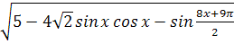+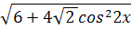= 4.

- При каких значенияхауравнение
имеет 2 различных корня?
- Постройте график функции y=tg.
- В треугольнике ABC проведена биссектриса CD. Известно, что центр окружности, вписанной в треугольник BCD, совпадает с центром окружности, описанной около треугольника ABC. Найдите углы треугольника ABC.
- Решите уравнение + 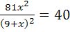.
- Напишите уравнение касательной к графику
,перпендикулярной прямой y=2x-73.

